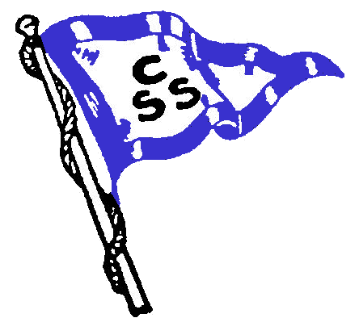

Seglingsföreskrifter för Christinehamns Segelsällskaps kappsegling Picasso Cup 190606
ingår i VVSF SRS Cup
1. Regler
1.1 Tävlingen genomförs med tillämpning av reglerna så som de är definierade i Kappseglingsreglerna (KSR) med standardseglingsföreskrifter i Appendix S, SRS
reglerna samt dessa kompletterande seglingsföreskrifter.
1.2 För deltagare i VVSF SRS Cup gäller dessutom regler för VVSF SRS Cup.
1.5 En båt som bryter mot KSR 55 kan straffas på det sätt protestkommittén finner lämpligt. KSR 36 gäller inte.
1.7 Tävlingen seglas i en eller två SRS-klasser, eventuell uppdelning i klasser framgår av startlistan.
6. Tidsprogram
6.1 Varningsignal för första seglingen 190606 kl 0955
Andra seglingen: start c:a 30 min efter sista båts målgång i 1:a segl.
Tredje seglingen: start c:a 30 min efter sista båts målgång i 2:a segl.
6.2 Tre seglingar är planerade. Alla genomförda seglingar räknas.
7. Klassflaggor och genomförande.
7.1 Klassflaggor enligt startlista.
7.2 Orange flagga kommer att användas, den visas när startlinjen är lagd och det är minst 5 min kvar till varningsignalen. Den utgör inte startlinjens ena begränsning.
8. Kappseglingsområde
Söder om Vålön c:a 3 distansminuter från CSS bryggor, se sjökortskiss.
9. Bana
9.1 Kryss-länsbana enligt skiss.
9.2 Lämärket är inte ett banmärke på första kryssbogen och sista länsbogen.
9.3 Kappseglingskommittén anpassar banan med 45 min som målvärde för seglad tid på
första båt.
10. Banmärken
Gula cylinderbojar eller orange tetraederbojar.

11-12 Startlinje och mållinje begränsas av gula flaggbojar eller uppblåsbara
bojar.
14. Maxtid
14.1 Maxtiden för första båt i mål är 90 min.
16. Tre seglingar är planerade. Alla genomförda seglingar räknas in i resultatet, sammanräkning enligt KSR appendix A lågpoängsystemet.
23. Priser till de tre första i varje klass. Prisutdelning i klubbhuset.
PÅ 19-05-05

